Nuestro Círculo

Año 12 Nº 572 Semanario de Ajedrez 10 de agosto de 2013

MANUEL R. MARCOS
1922 - 1988
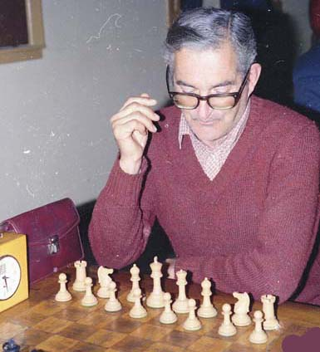
En homenaje a Manuel R. Marcos del Círculo de Ajedrez de Villa del Parque, publicamos hoy el reportaje que Foguelman le hizo en octubre de 1984.
Estoy seguro que emocionará a quienes conocieron al inolvidable y singular amigo que iba al club en bicicleta, otro de sus deportes favoritos.
Manuel Roberto Marcos fue, desde su llegada al Círculo en 1944, un colaborador asiduo en la tarea directiva del club. Era el tesorero insustituible en Helguera y así pasó por innumerables comisiones directivas, precisamente en un cargo en el que se pone de manifiesto la confianza que se otorga a una persona.
Compartió el ajedrez con el ciclismo, disciplina en la que también aportó sus esfuerzos desde hace muchos años. Invariablemente de buen carácter, afable, burlón a veces, sólo amigos ha ido cosechando a lo largo de su vida.
Sus condiciones ajedrecísticas lo llevan rápidamente a la primera categoría. Conoce naturalmente el juego posicional, pero le aburren las maniobras lentas. Y así se embarca fácilmente en sacrificios, que “a veces dan y otras no”. Le gusta preparar

“trampitas” y eso le ha valido el mote de “Rey del lance”. Pero, en resumidas cuentas, juega como a él le gusta, sin especulaciones, con lo que cumple una de las condiciones básicas de todo deportista.

Entrevistamos a Marcos en una mesa del club y principiamos preguntándole:

¿Cómo comenzó a jugar ajedrez?

Mi primer contacto con el ajedrez lo tuve por mi hermano que un día del año 43 llegó a casa con la novedad de que un compañero de escuela le había enseñado a jugar. Esa misma noche improvisamos un tablero en una hoja de cuaderno y como piezas usamos botones de diverso tamaño y color.

¿Qué le atrae del ajedrez?

El ajedrez fue siempre para mí algo maravilloso, como un barril sin fondo en el que siempre podemos encontrar algo nuevo, aún partiendo del mismo camino. Lo genial del juego está en que activa nuestra imaginación y fomenta el espíritu creativo, que son influidos por estados físicos y anímicos diversos. Tienen mucho que ver el intelecto, la picardía y, en especial, ese “olfato” que nos dice cuándo podemos entrar en esos laberintos que algunos mal llaman “lances”.

¿Cuál fue su primer contacto con el club?

Un domingo del 44 fui a la sede de Helguera 2780 donde encontré pimponeando a Garibaldi, el entonces campeón Oscar Arcamone y Bernardo Wexler, ya en primera, quien me invita a llenar la solicitud de ingreso y luego me brinda unas cuantas palizas a manera de lecciones.

¿Cómo llegó a primera?

En el 48 ascendí a segunda categoría y al año siguiente, a primera. A principios del 50 gané el torneo de primera categoría que me dio el aval para participar en el Torneo Selección de aquel año y subsiguientes.

¿Cuál es su “estilo”?

No hay tal. El ajedrez no es más que un entretenimiento para mí, por lo que nunca fui un estudioso de las aperturas y tampoco me preparé para enfrentar a mis adversarios. El ajedrez lo juego contra el otro y contra mí mismo, por cuya razón nunca he calculado con anticipación mi primera jugada ni me ha importado saber si mi adversario jugará por la derecha o por la izquierda. Eso siempre me gustó saberlo después.

¿Cuáles fueron sus maestros preferidos?

De otra época, Alekhine por su espíritu combativo. Y de la actualidad, Najdorf por ser uno de los últimos maestros de una época romántica que, por su profundidad de conocimientos, aún ocupa un lugar destacado en el mundo del ajedrez.

¿Un consejo para los jóvenes ajedrecistas?

Que jueguen mucho y en serio, muy poco ping-pong y que estudien, sobretodo finales donde se encontrarán con la esencia del ajedrez.

Terminamos el reportaje con la impresión de haber dejado mucho más en el tintero. Sobretodo por no haber publicado una de sus partidas que él mismo se negó a proporcionarnos pese a nuestro insistente pedido.

PARTIDAS M.R. MARCOS

Caruso - Marcos
[B02]
CAVP, junio 1981

1.e4 Cf6 2.Cc3 d6 3.Ae2 e5 4.Cf3 Ae7 5.d4 exd4 6.Cxd4 0-0 7.Ae3 c6 8.Cf3 Cbd7 9.0-0 Cg4 10.Af4 Cge5 11.Axe5 dxe5 12.Ad3 a5 13.a3 Ac5 14.Dd2 De7 15.Ce2 b5 16.c3 Cf6 17.b4 Ad6 18.Cg3 h6 19.Cf5 Axf5 20.exf5 e4 21.Tfe1 axb4 22.Cd4 bxc3 23.Dxc3 Ae5 24.Axe4 Cxe4 25.Txe4 Axh2+ 26.Rxh2 Dxe4 27.Cxc6 Tfe8 28.f6 gxf6 29.Dxf6 Te6 30.Dc3 Dxc6 31.Dg3+ Tg6 0-1
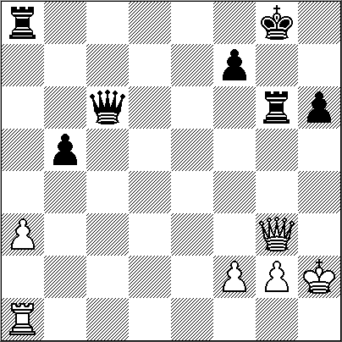
Marcos - Venini
[D13]
CAVP, junio 1981

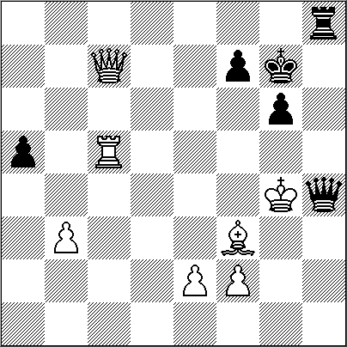
1.c3 c5 2.Cf3 Cc6 3.d4 cxd4 4.cxd4 d5 5.Cc3 Cf6 6.Af4 a6 7.e3 e6 8.Ad3 h6 9.0-0 Ad6 10.Ce5 0-0 11.Tc1 Ce7 12.Ab1 b5 13.Cd3 Axf4 14.Cxf4 Dd6 15.Cd3 g6 16.Df3 Rg7 17.Cc5 b4 18.Ce2 Ad7 19.e4 dxe4 20.Dxf6+ 1-0
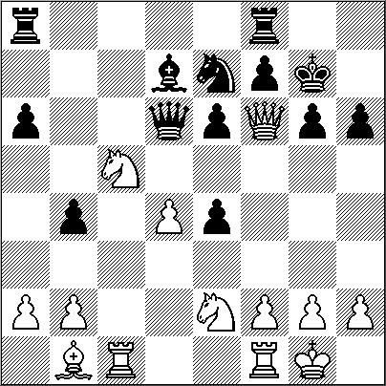
Marcos – Maffeo [A34]
CAVP 1982

1.c4 c5 2.Cc3 b6 3.Cf3 Ab7 4.e3 Cf6 5.d4 cxd4 6.exd4 g6 7.Ae2 Ag7 8.0-0 0-0 9.h3 d6 10.Ae3 Cbd7 11.Tc1 Db8 12.Te1 h6 13.Dd2 Rh7 14.d5 Cc5 15.Dc2 Tc8 16.Cd4 Ca6 17.h4 Rh8 18.Dd2 Cg8 19.h5 g5 20.Cf5 Te8 21.Cxg7 Rxg7 22.Axg5 Ac8 23.Ad3 f6 24.Af4 Cc5 25.Ag6 Ad7 26.Te3 e5 27.dxe6 Cxe6 28.Axd6 Db7 29.Axe8 Txe8 30.Dd3 Dc6 31.Tce1 Cf8 32.Axf8+ Rxf8 33.Txe8+ Axe8 34.Dd8 Dd7 35.Dxd7 Axd7 36.f3 f5 37.Cd5 Rf7 38.Rf2 b5 39.c5 Ae6 40.Te5 Cf6 41.Cxf6 Rxf6 42.f4 Re7 43.g4 Rd7 44.gxf5 Axa2 45.f6 a5 46.Re3 a4 47.Rd4 b4 48.Te7+ Rd8 49.Tb7 1:0
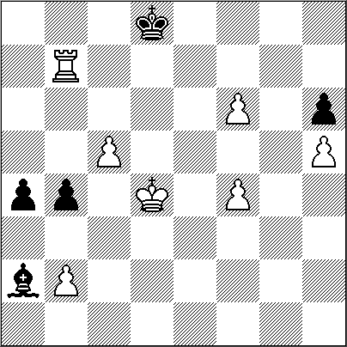
Naymark – Marcos
[A39]
CAVP, 1982

1.Cf3 Cf6 2.c4 c5 3.g3 Cc6 4.Ag2 d6 5.0-0 g6 6.d4 cxd4 7.Cxd4 Cxd4 8.Dxd4 Ag7 9.Cc3 0-0 10.Dh4 Tb8 11.Ag5 Ae6 12.Tac1 Da5 13.Tfd1 Tfc8 14.Cb5 Axc4 15.Cxd6 exd6 16.Txc4 Txc4 17.Dxc4 Dxg5 18.Txd6 De5 19.Td2 b5 20.Dc6 Ah6 21.Td6 Ag7 22.Td2 Te8 23.Af3 Af8 24.a4 bxa4 25.Dxa4 a5 26.Dc6 Tb8 27.Dc2 Rg7 28.Rg2 h5 29.b3 h4 30.Td3 hxg3 31.hxg3 Df5 32.Dc6 Ac5 33.Dc7 Th8 34.g4 Cxg4 35.Td5 Db1 36.Txc5 Dh1+ 37.Rg3 Dh2+ 38.Rxg4 Dh4 # 0-1

Moschitta - Marcos [D70]
CAVP, 1986

1.d4 Cf6 2.c4 g6 3.Cf3 d5 4.cxd5 Ag7 5.Da4+ Rf8 6.Ag5 Cxd5 7.e4 Cb6 8.Da3 Dd6 9.De3 Cc6 10.Cc3 Cxd4 11.0-0-0 c5 12.e5 Dc7 13.Cxd4 cxd4 14.Dxd4 Af5 15.Af4 h5 16.Ae2 g5 17.Axg5 Axe5 18.De3 Ca4 19.Td5 Cxc3 20.bxc3 f6 21.Ah6+ Txh6 22.Dxh6+ Rg8 23.Rd1 Dxc3 24.Dd2 Da1+ 25.Dc1 Ac2+ 26.Rxc2 Tc8+ 0-1

LEONTXO COMENTA

Nº 1 Y. Áverbaj – A. Kótov
Defensa India de Rey (A55) Torneo Candidatos (14). 1715urcí, 23.09.1953

Sobre esta joya se dijeron cosas así: “¡Única en la literatura ajedrecística!”; “!Una vez cada cien años!”; “Tiene un lugar en el tesoro del arte del ajedrez”. Juzgue el lector, y dispóngase para sensaciones muy fuertes:
1.d4 Cf6 2.c4 d6 3.Cf3 Cbd7 4.Cc3 e5 5.e4 Ae7 6.Ae2 0-0 7.0-0 c6 8.Dc2 Te8 9.Td1 Af8 10.Tb1 a5 11.d5 Cc5 12.Ae3 Dc7 13.h3 Ad7 14.Tbc1 g6 15.Cd2 Tab8 16.Cb3 Cxb3 17.Dxb3 c5 18.Rh2 Rh8 19.Dc2 Cg8 20.Ag4 Ch6 21.Axd7 Dxd7 22.Dd2 Cg8 23.g4 f5!?
(las blancas tienen dos ventajas: mejor alfil –el de f8 está obstruido por sus peones- y más espacio; pero Kotov ve que el rey blanco está menos protegido que el suyo)
24.f3 Ae7 25.Tg1 Tf8 26.Tcf1 Tf7!?
(las negras tendrían una posición sólida tras [26…f4 pero Kotov sigue arriesgando)]
27.gxf5 gxf5 28.Tg2? (Averbaj debió comprender que era el momento de abrir el centro para aprovechar su mejor alfil y el control de e4, bien fuera con [28.exf5 o con; 28.f4! )]
28…f4! 29.Af2 Tf6! 30.Ce2 (diagrama)
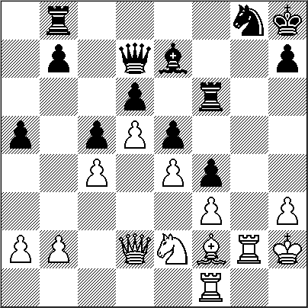

[(bendito error, que da lugar a una de las combinaciones más brillantes de la historia; lo correcto era 30.Tg4 )] 30…Dxh3+!! 31.Rxh3 Th6+ 32.Rg4 Cf6+ 33.Rf5 Cd7
(da paso a la otra torre)
34.Tg5 Tf8+ 35.Rg4 Cf6+ 36.Rf5 Cg8+ 37.Rg4 Cf6+ 38.Rf5 Cxd5+ 39.Rg4 Cf6+ 40.Rf5 Cg8+ 41.Rg4 Cf6+ 42.Rf5 Cg8+ 43.Rg4 (tras algunas dudas, Kotov comprende que el rey blanco es reo de muerte, aunque sea lenta)
43…Axg5 44.Rxg5 Tf7! 45.Ah4 Tg6+ 46.Rh5 Tfg7! (amenaza mate en h6) 47.Ag5 Txg5+ 48.Rh4 Cf6 (mate en h5) 49.Cg3 Txg3 50.Dxd6 T3g6 51.Db8+ Tg8 , y Averbaj se rindió. 0-1
Nº 2 L. Szabo - E. Lundin (B67)
Mem. Staunton. Groninga, 04.09.1946

Eran tiempos duros de posguerra, pero los organizadores holandeses lograron juntar en un gran torneo a varias estrellas soviéticas –que casi nunca salían de su pais- con jugadores occidentales muy creativos. Uno de ellos, el sueco 1716omp Lundin, se llevo el primer Premio de Belleza (un vaso de plata, un traje y la módica suma de 100 florines):
1.e4 c5 2.Cf3 Cc6 3.d4 cxd4 4.Cxd4 Cf6 5.Cc3 d6 6.Ag5 e6 7.Dd2 a6 8.0-0-0 Ad7 9.f4 h6 10.Ah4 Ae7 11.Ae2 Dc7 12.Af2 Tc8 13.Cb3 b5 14.Af3 Ca5 15.Cxa5 Dxa5 16.Rb1 b4 17.Ce2 e5 (las negras han salido bien de la apertura, pero es mas fácil jugar con blancas) 18.Cc1
[(es tentador 18.a3 0-0 19.Dxb4 , pero habria 1716ompensación tras 19…Dc7 )] 18…0-0 19.Cd3 Tc4! 20.a3!
(la jugada critica que prentende instalar el caballo blanco en d5)
20…Dc7! [(tras 20…Cxe4 21.Axe4 Txe4 22.Cxb4 exf4 23.The1, las blancas estarían bien)]
21.Cxb4 a5 22.b3 (todo indica que la invasión negra ha fracasado, pero Lundin lo ve de otra manera)
22…axb4! 23.bxc4 Tb8! 24.Dd3
[(si 24.axb4? d5! )]
24…Ae6 25.Ae2 Db7 26.axb4 Cxe4! [(mucho más incisivo que 26…Dxb4+ 27.Db3 )]
27.Ae1 (diagrama)
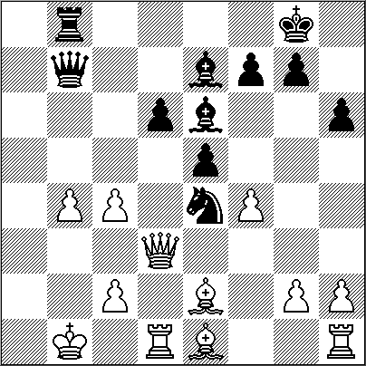

27…d5!
[(las máquinas ven aún mejor 27…Ta8 , pero la idea de Lundin es más bonita e instructiva)]
28.c3
[(si 28.Db3 Cc5 29.bxc5 (-o bien 29.Db2 exf4 , seguido de Af6-) 29…Dc8 30.Ab4 Axc5 31.c3 d4 ,y el ataque negro sería ganador)]
28…dxc4 29.Dc2 Af5!
(misión cumplida; el resto es una bella ejecución)
30.Rc1 Cg3 31.Axg3 Axc2 32.Rxc2 exf4 33.Af3 Dc8 34.Af2 Df5+ 35.Rb2 Axb4 36.cxb4 Txb4+ 37.Rc3 Tb3+ 38.Rd2 De5 , y Szabo se rindió. 0-1

Nº 3 Glucksberg - M. Najdorf [A85]
Defensa Holandesa (A85) Varsovia

En esta colección veraniega no podía faltar un genio que nunca quiso ser profesional (tenia una compañia de seguros). Miguel Najdorf (1910-1997) estuvo muchos años entre los mejores del mundo y firmó hazañas cercanas a lo sobrehumano:en 1947 batió el record del mundo de partidas a ciegas (sin ver las piezas) al disputar 45 a la vez; de ellas, gano 39, empato cuatro y perdio dos. Sólo una semana antes de morir en Málaga mostró una asombrosa agilidad mental en Madrid, durante unas simultáneas por Internet de Gari Kasparov, organizadas por EL PAIS. Nacido en Varsovia en 1910, su familia judía fue quemada por las tropas de Hitler mientras él disputaba la Olimpiada de Buenos Aires, en 1939. Nueve años antes produjo una de las mejores partidas del siglo XX, conocida como “la inmortal polaca”, en la que sacrificó sus cuatro piezas menores:
1.d4 f5 2.c4 Cf6 3.Cc3 e6 4.Cf3 d5 5.e3 c6 6.Ad3 Ad6 7.0-0 0-0 8.Ce2 Cbd7 9.Cg5?
(un error burdo, pero gracias a él podemos disfrutar hoy de este manjar) 9…Axh2+! 10.Rh1
[(si 10.Rxh2 Cg4+ y Dxg5)]
10…Cg4 11.f4 De8! 12.g3 (para Rg2-Th1) 12…Dh5 13.Rg2 Ag1!!
(maravillosa forma de evitar Th1 y acelerar el ataque)
14.Cxg1 Dh2+ 15.Rf3 e5!!
(aparte de la amenaza e4+, abre el juego para el alfil de c8)
16.dxe5 Cdxe5+!!
(segundo sacrificio de pieza en plena armonia con el espíritu romántico: el objetivo es dar mate)
17.fxe5 Cxe5+ 18.Rf4 Cg6+ 19.Rf3 f4! (ahora todas las piezas negras están listas para cooperar en el patíbulo) 20.exf4 (diagrama)
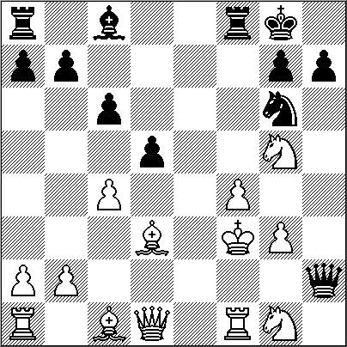

20…Ag4+!! 21.Rxg4 Ce5+ 22.fxe5 h5# mate. 0-1

Nº4 M. Najdorf - P. Keres (D94)
Torneo Círculo. Buenos Aires, 1939

Tras la Olimpiada de Buenos Aires, Najdorf desconocia si su familia, judia, habia sido victima de los nazis en Polonia. Para comunicar a los eventuales supervivientes que el estaba bien protagonizó su primera hazaña a ciegas: en 1943 jugó en Rosario frente a 40 rivales (+36 =1 -3), logrando una marca que, como detallábamos ayer, superó en 1947. Para entonces ya era argentino, y a ello contribuyó su gran actuación en un torneo celebrado justo después de la Olimpiada: compartió el primer puesto con el gran favorito, Paul Keres, quien venía de lograr un triunfo histórico en el famoso AVRO 1938. Además, Najdorf propinó a Keres una de las palizas mas inapelables de la brillante carrera del estonio:
1.d4 d5 2.c4 c6 3.e3 Cf6 4.Cf3 g6 5.Ad3 Ag7 6.0-0 0-0 7.Cc3 dxc4 8.Axc4 Cbd7 9.De2 Ce8 10.Ab3 e5 11.Cxe5 Cxe5 12.dxe5 Axe5
(las negras se han liberado, pero sólo relativamente: las blancas tienen más peones centrales, lo que va a darles la iniciativa y cierta ventaja)
13.f4 Ag7 14.e4 Ae6 15.Axe6 fxe6 16.e5! (evaluación correcta: d5 vale menos que e4, por las debilidades en d6, e6 y f6)
16...Cc7 17.Ae3 Cd5 18.Ce4!
(en esta posición los caballos valen más que los alfiles)
18...b6 19.Tad1 De7 20.g3 Tad8 21.a3 Cc7? [(superficial; Keres quiere aliviarse con Td5, pero nunca podrá hacerlo; era correcto 21...c5 , para evitar b4, y las blancas tendrían que preparar largas maniobras para romper en alguno de los flancos)]
22.Td6! c5 (diagrama)

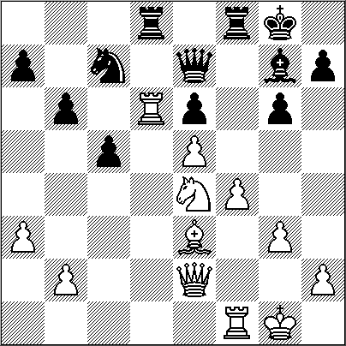

23.f5! exf5 24.Ag5 Dxe5 25.Axd8 Ce6 (Keres aún sonaba con una posición defendible por el doble ataque a d8 y e4, pero...)
26.Af6!! , y Keres se rindió. 1-0
NUESTRO CÍRCULO
Director: Arqto. Roberto Pagura
ropagura@fibertel.com.ar
(54 -11) 4958-5808 Yatay 120 8ºD
1184. Buenos Aires – Argentina

